Animaciones:

1.- Mover una letra ‘p’ dentro de un <h1> poco a poco a velocidad constante de un extremo de la pantalla hasta otro e ir haciéndola más grande y cambiando de color en cada paso. Al final de la animación tendrá que mantener el último estado (color y posición). La animación tiene que suceder de izquierda a derecha y luego de derecha a izquierda. Repitiendose esto 2 veces y comenzando 1 segundo tarde.Intenta poner el código de animación en una sola línea.

<!DOCTYPE html>
<html lang="en">
<head>
<meta charset="UTF-8">
<meta http-equiv="X-UA-Compatible" content="IE=edge">
<meta name="viewport" content="width=device-width, initial-scale=1.0">
<title>Actividad 7.1 - Propiedad Animacion</title>

<style>

h1 {
color: red;
position: relative;
animation: myfirst 3s linear 2s 4 alternate;

}

@keyframes myfirst {
0% {color:red; left:0px;}
25% {color:yellow; left:200px;}
50% {color:blue; left:400px;}
75% {color:green; left:600px;}
100% {color:red; left:800px; font-size: 50px;}
}

</style>
</head>
<body>
<h1>P</h1>
</body>
</html>

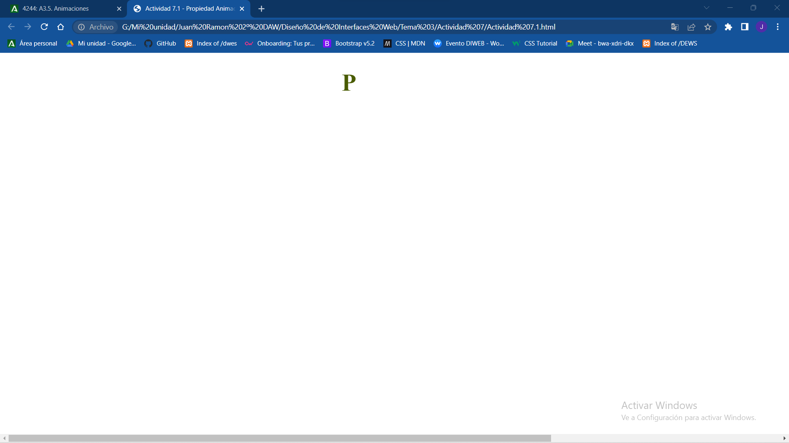

2.- Cambiar de color de un link al pasar el cursor por encima con velocidad linear. Además deberá reescalarse para aparecer el doble de grande y girarse para ponerse del revés.
<!DOCTYPE html>
<html lang="en">
<head>
<meta charset="UTF-8">
<meta http-equiv="X-UA-Compatible" content="IE=edge">
<meta name="viewport" content="width=device-width, initial-scale=1.0">
<title>Actividad 7.2 - Propiedad Transition</title>

<style>

a {
font-size: 20px;
padding: 5px;
color: purple;
background-color: lightblue;
}

a:hover {
color: blue;
background-color: aquamarine;
font-size: 40px;
transition: 2s linear;
}

div {
width: fit-content;
}

div:hover {
transform: rotate(180deg);
transition: 2s linear;
}

</style>
</head>
<body>
<div>
<a href="https://www.google.com">Google</a>
</div>
</body>
</html>
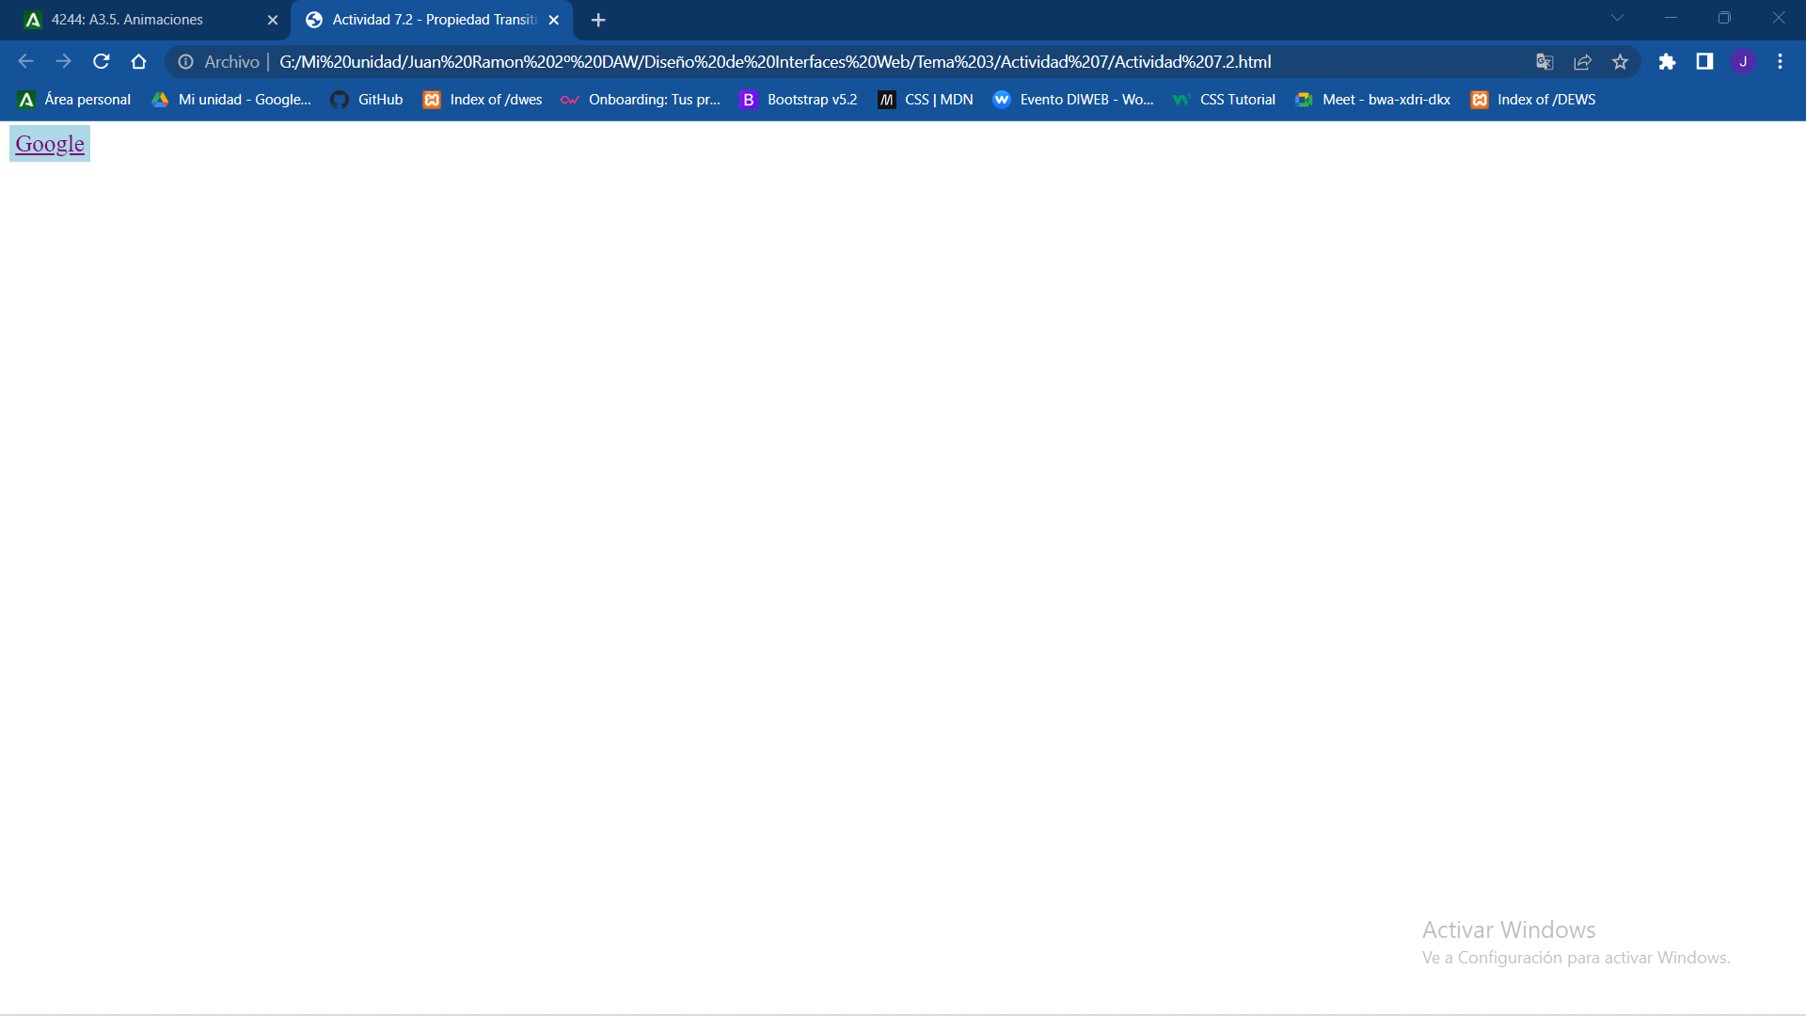

3.- Crear en html y css un círculo (usando border-radius). Darle un color de inicio, y otro de transición (hover). Probarlo y luego meterle el steps(4) para ver la diferencia.

<!DOCTYPE html>
<html lang="en">
<head>
<meta charset="UTF-8">
<meta http-equiv="X-UA-Compatible" content="IE=edge">
<meta name="viewport" content="width=device-width, initial-scale=1.0">
<title>Actividad 7.1 - Propiedad Animacion</title>

<style>

div {
background: lightblue;
width: 100px;
height: 100px;
border-radius: 50px;
transition: background-color 2s;
transition-timing-function: steps(4);
}

div:hover {
background: rgb(237, 95, 95);
}

</style>
</head>
<body>
<div></div>
</body>
</html>
